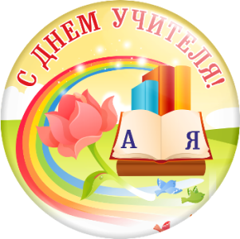

***Информация по проведению***

***« Дня учителя»***

По традиции, в нашей школе в этот знаменательный день прошел День дублера. Учителя-дублёры (старшеклассники) приняли на свои плечи все трудности и радости этой профессии. Самым трудным, по их мнению, было удержать внимание ребят. Учителя-дублёры поняли, что действительно приятно  дарить своё тепло и чувствовать взаимность, поняли, какой же всё-таки нелёгкий труд - делиться знаниями с детьми и вкладывать в работу всю душу!  Старшеклассники сделали вывод, что профессия учителя требует колоссального терпения и постоянного профессионального совершенствования. «Мы очень благодарны нашим учителям за доверие и помощь, выражаем им глубочайшее уважение и любовь» - такие слова благодарности были произнесены учителями-дублёрами на торжественном мероприятии, посвящённом Дню учителя.

      В День учителя в школе состоялся праздничный концерт,  звучали поздравления, слова благодарности  для  своих любимых учителей. Заранее был украшен зал, оформлен стенд, посвящённый Дню учителя, выпустили информационные тематические газеты.

Под звуки музыки ведущие начали свое выступление. Обучающиеся 1-9 классов  показали веселые юмористические сценки «Мир без учителей» Не забыли ведущие и про тех, кто давно уже работает в школе.. На мероприятии царила тёплая, радушная атмосфера. С приветственным словом, словами поздравления и благодарности за профессионализм в воспитании и обучении подрастающего поколения выступила завуч школы Иманкулова А.К. «Хочется, чтобы на жизненном пути людей этой профессии было больше понимания и тепла, чтобы их работа приносила только радость, и чтобы всегда звучали слова благодарности и признания».

       Всем было весело и тепло от встречи, но ведь эта встреча не последняя, впереди еще не один концерт в этой школе!